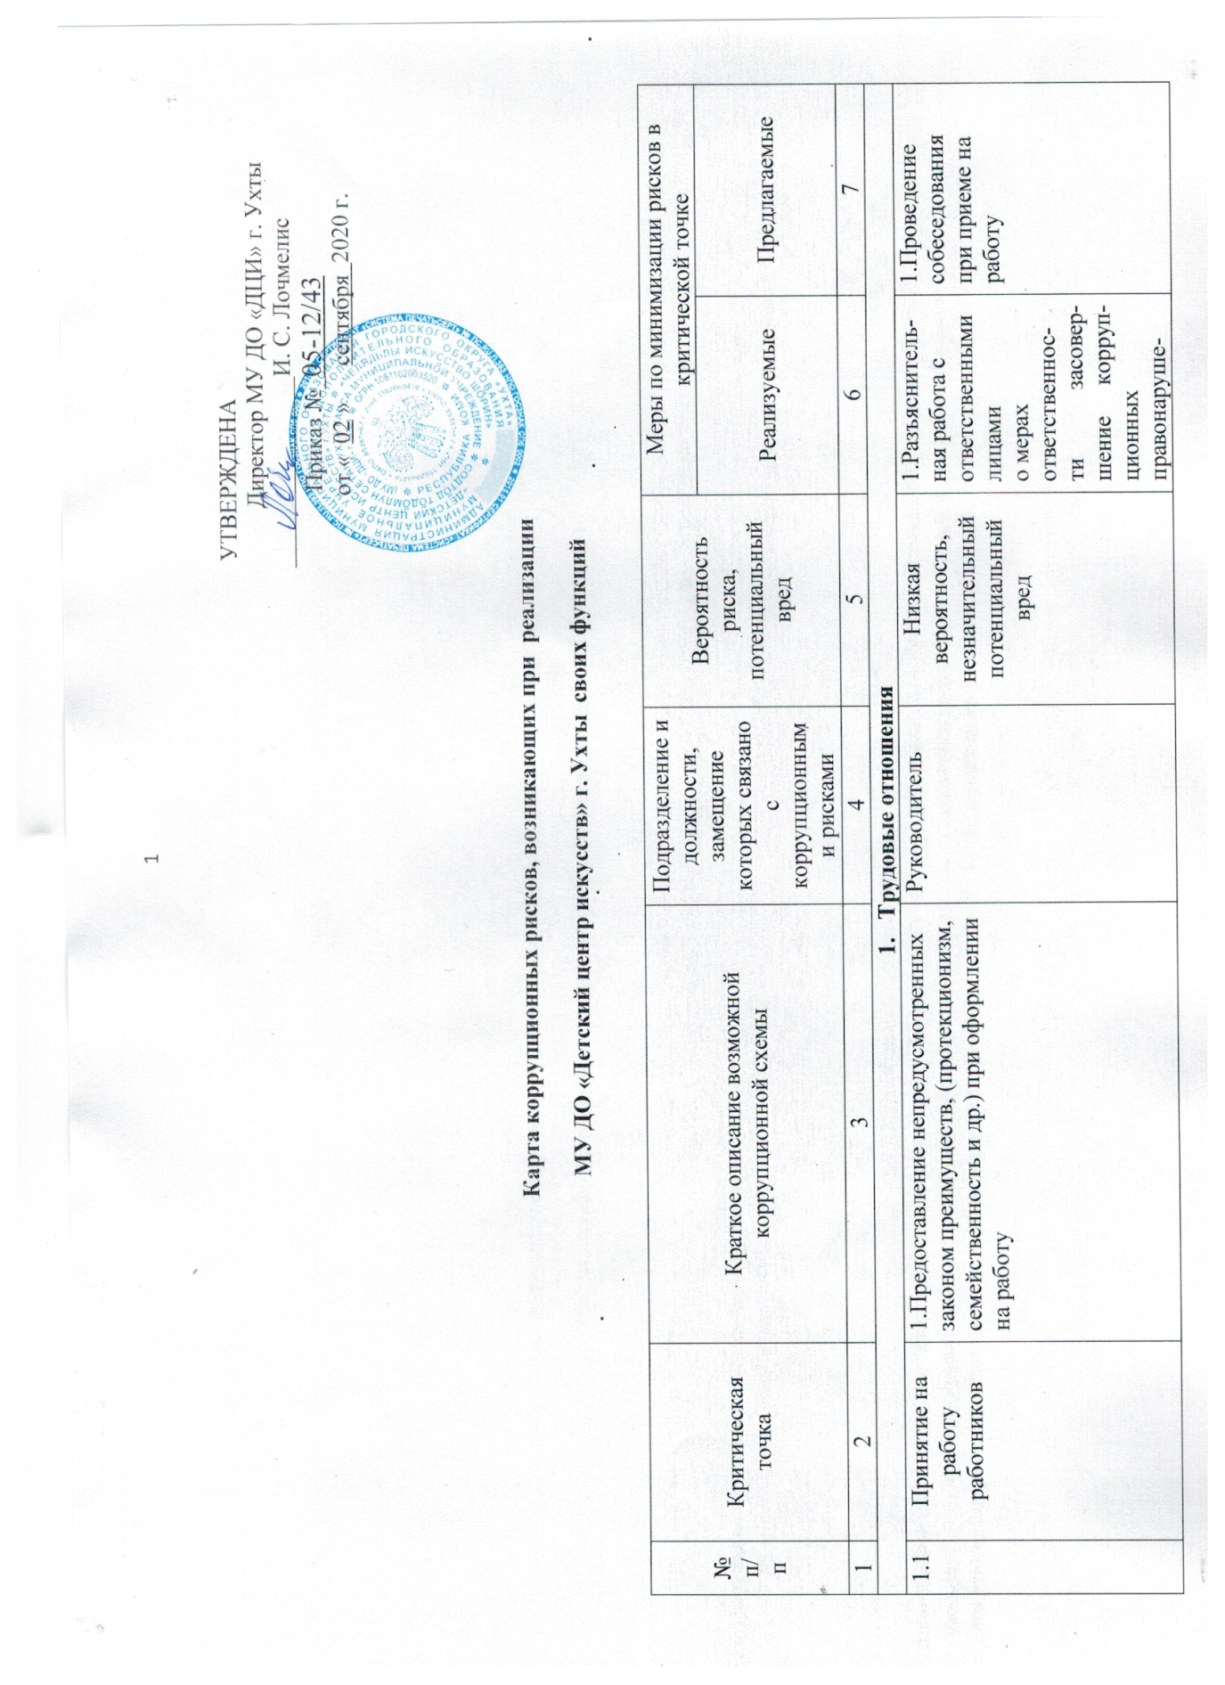

 |  |  |  |  |  |  |  |  | ний
1.2 |  | Оплата труда  работников |  | 1. Оплата рабочего времени не в полном объеме.  2. Оплата рабочего времени в полном объеме в случае, когда работник фактически отсутствовал на рабочем месте. |  | Руководитель, главный  бухгалтер,  работники  учреждения,  отвечающие за  начисление  заработной  платы |  | Средняя вероятность,  значительный  потенциальный  вред |  | 1.Использование средств на оплату труда в  строгом  соответствии  со штатным  расписанием,  положением об оплате труда |  | 1.Разъяснения  ответственным лицам мер от-ветственности  за совершение  коррупционных право-  нарушений
- Закупочная деятельность для нужд учреждения
2.1 |  | Определение  предмета и  цены закупки |  | 1. В одной закупке объединяются  разнородные товары, работы, услуги, чтобы ограничить конкуренцию и привлечь к исполнению заказа конкретного поставщика, аффилированного с заказчиком или выплачивающим ему незаконное вознаграждение.  2. Характеристики товара, работы или услуги определены таким образом, что он может быть приобретен только у одного поставщика. Поставщик аффилирован с заказчиком или выплачивает ему незаконное вознаграждение.  3. Срок поставки товара, оказания услуг, выполнения работ заведомо недостаточен для добросовестного поставщика. Поставщик аффилирован с заказчиком или выплачивает ему незаконное вознаграждение. |  | Работники,  ответственные  за осуществле-  ние закупок,  руководитель,  курирующий  подразделение,  ответственное  за осуществле-ние закупок. |  | Высокая  вероятность,  значительный  потенциальный  вред |  | 1. Установлен  запрет на  объединение в  одной закупке  несвязанных  между собой  товаров,  работ, услуг.  2. Прием жалоб от возможных  поставщиков на  ограничение  конкуренции.  3. Оценка  обоснованности  установленных  требований к  предмету  закупки.  Прием жалоб  от возможных  поставщиков на  ограничение  конкуренции |  | 1. Оценка  уполномоченным  подразделением  учреждения  целесообразности объединения  в одной закупке  разных товаров,  работ, услуг для  закупок, в  состав которых  входит более  одного товара,  работы, услуги.  2. Проверка  наличия  возможной  аффили-  рованности  между  заказчиком и  поставщиком
2.2 |  | Определение поставщиков (подрядчиков, исполнителей) комиссией по осуществлению закупок |  | 1. Отклонение всех заявок с проведением повторной закупки.  Сведения о поступивших заявках передаются «своему» исполнителю и помогают ему выиграть повторную закупку.  2. Признание несоответствующей требованиям заявки участника аукциона, предложившего самую низкую цену. Победителем признается участник, предложивший почти самую низкую цену, которая по существу является достаточно высокой.  3. Закупка у «своего» исполнителя с необоснованным отклонением остальных заявок.  4. Закупка у «своего» исполнителя при сговоре с другими участниками.  5. Завышение Стоимости закупки за счет привлечения посредников. |  | Работники  учреждения,  ответственные  за  осуществление  закупок,  руководитель  структурного  подразделения  учреждения,  ответственного  за осущест-вление закупок,  специалисты  профильных  подразделений  учреждения,  привлекаемые  для оценки  заявок. |  | Высокая  вероятность,  значительный  потенциальный  вред. |  | 1. Требование  согласования  решения о  заключении  договора с  участником,  чья заявка была единственной  признанной  соответствую-щей требова-ниям (для  конкурентной  закупки).  2.Установление  требования  согласования  для случаев,  когда  соответствую  щими  требованиям  документации  о закупке  признаются  заявки  нескольких  участников, с  признаками  аффилирован-  ности между  собой.  3. Наличие  перечня  оснований,  когда может  проводиться  закупка у  единственного  поставщика.  4.Недопущение  осуществления закупки у  перекупщика,  а не у  реального  поставщика (в  случае  закупки у  единственного  поставщика). |  | 1. Ограничение  возможности  закупающим  работникам  предоставлять  кому- либо  сведения о ходе  закупок,  проводить не  предусмотренн  ые переговоры с  участниками.  2. Ограничение  возможности  закупающим  работникам  получать какие-  либо выгоды от  проведения  закупки, кроме  официально  предусмотренн  ых заказчиком  или орга-  низатором  закупки.  3. Обязанность  участников  представить  информацию о  цепочке  собственников,  справку о  наличии  конфликта  интересов и/или  связей, носящих  характер  аффилиро-  ванности.  4. Разъяснение  понятия  аффилирован-  ности,  установление  требований к  разрешению  выявленных  ситуаций  аффилирован-ности.
2.3 |  | Публикация  информации о  закупке |  | 1. При обязательной публикации информации в электронной системе используются неправильные классификаторы или наименование закупки, не отражающее ее содержание. При таком ограничении конкуренции к исполнению заказа привлекается поставщик, аффилированный с заказчиком или выплачивающий ему незаконное вознаграждение.  2. Опубликованные документы закупки невозможно или сложно открыть, прочитать, скопировать. К исполнению заказа привлекается поставщик, аффилированный с заказчиком или выплачивающий ему незаконное вознаграждение. |  | Работники  учреждения,  формирующие  документы о  закупке |  | Высокая  вероятность,  значительный  потенциальный  вред |  | 1. Проверка  документации  (открытие/  чтение  /копирование)  закупки.  2. Прием  жалоб от  возможных  поставщиков  на  ограничение  конкуренции. |  | Проверка  наличия  возможной  аффили-  рованности  между  заказчиком и  поставщиком.
- Функции, связанные с основным видом деятельности учреждения
3.1 |  | Принятие  решений об  использовании  бюджетных  средств и  средств от  приносящей  доход деятель-  ности. |  | 1.Нецелевое использование бюджетных  средств и средств, полученных от приносящей доход деятельности. |  | Руководитель  учреждения. |  | Средняя  вероятность,  значительный  потенциальный  вред |  | 1.Разъяснитель-  ная работа о  мерах ответст-  венности за  совершение  коррупцион-  ных  правонаруше-  ний. |  | 1. Обеспечение  коллегиального  принятия  решений.  2.Ознакомление с  нормативными  документами,  регламен-  тирующими  вопросы  предупреждения и  противодейст-  вия коррупции  в учреждении.

